1. Abrimos la pagina <https://github.com>, done creamos una cuenta gratuita para poder realizar nuestra practica
2. Damos click en el botón de “Start a Project”
3. En este paso se crea el repositorio, le damos un nombre (practica1_fdp), una descripción e inicializamos un README, posteriormente damos click a “Create repository”

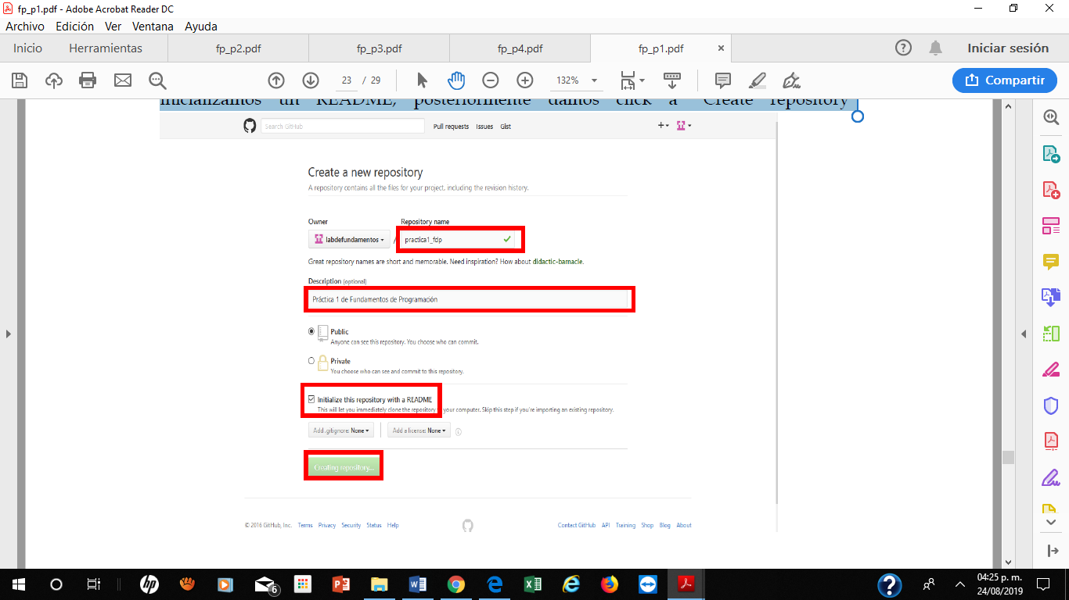

1. Y llenamos los siguientes recuadros mostrados. En el segundo recuadro pondrás tu nombre completo

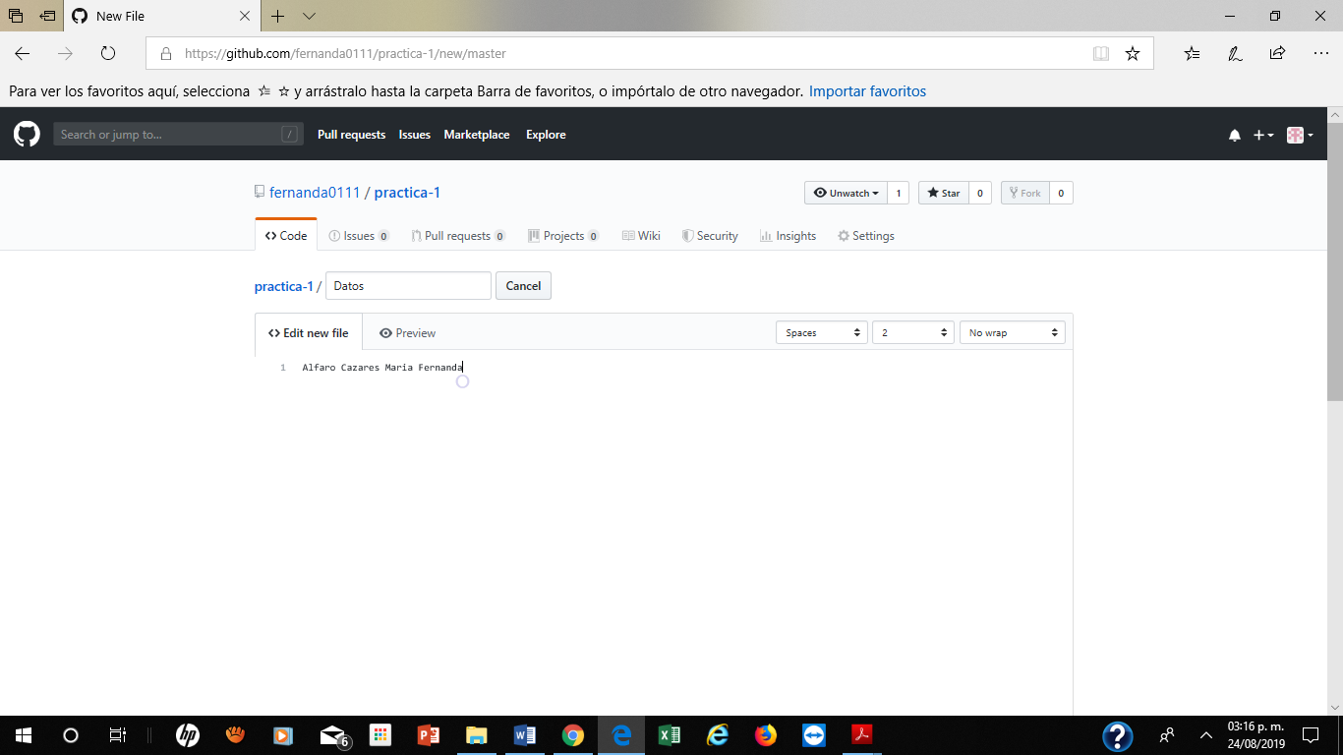

1. En el commit new file se dará una breve explicación de lo que se hizo anteriormente

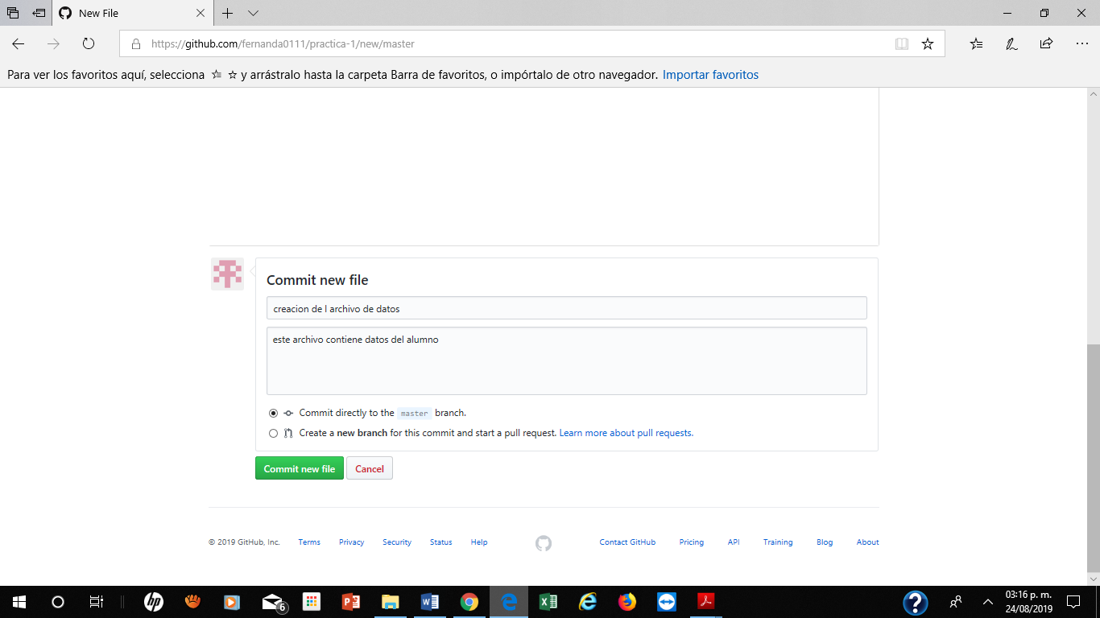

1. Se subirán 2 imágenes un logo de la institución y otra de la escuela, dando click en el botón de “Upload files”
2. Seleccionamos los archivos a subir

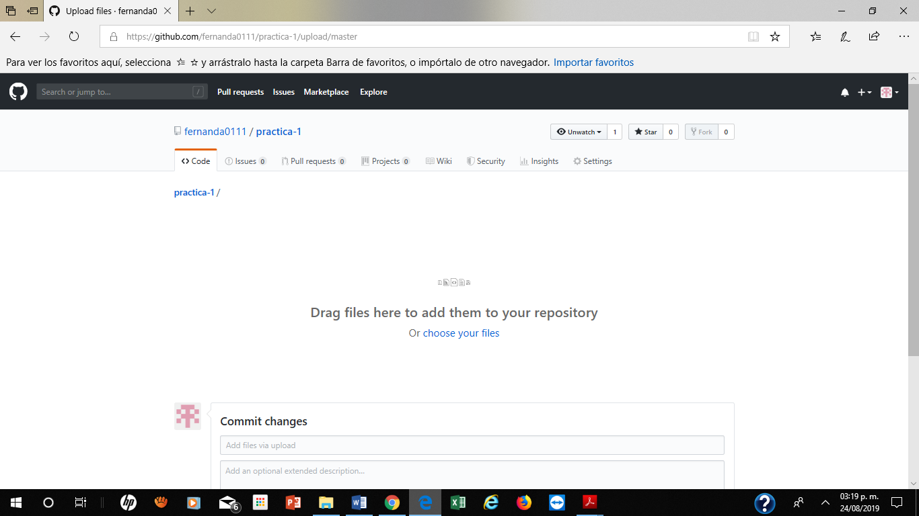

1. Ponemos en os 2 recuadros las modificaciones que se hicieron, en este caso agregar los 2 escudos

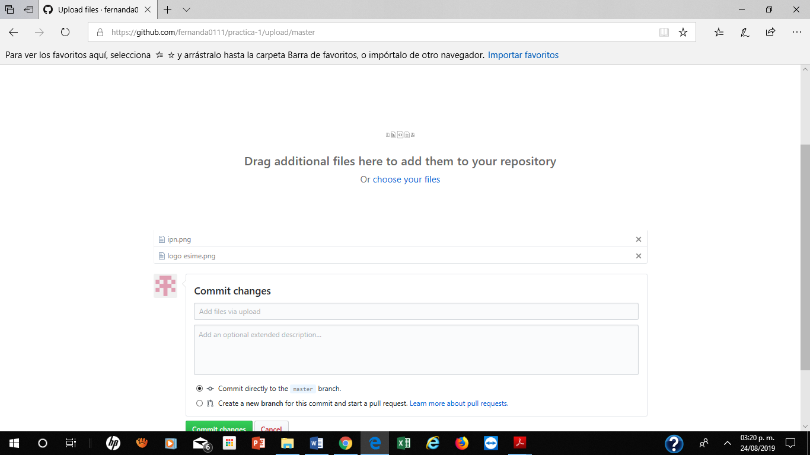

1. Para modificar un archivo, damos click en el archivo “Datos” y posteriormente hacemos click en el botón con forma de lápiz. Agregamos en la siguiente línea nuestro número de boleta y en una línea nueva nuestro correo. 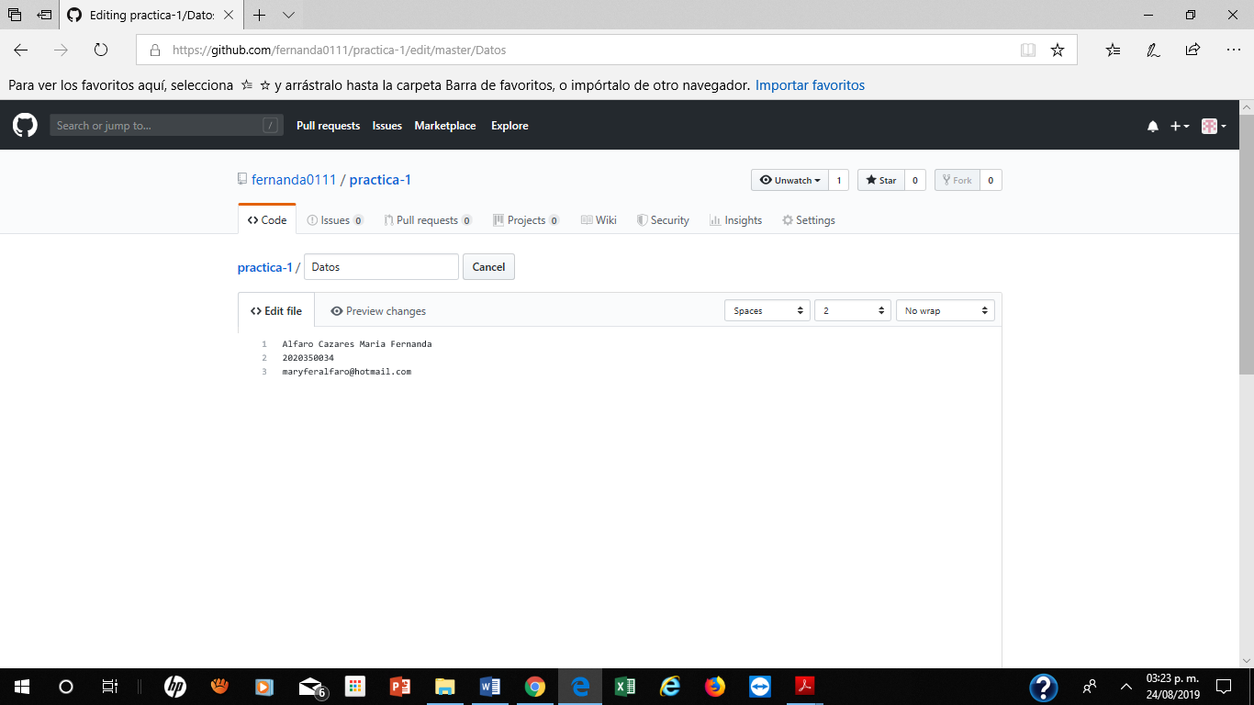
2. Hacemos el commit explicando qué cambios hicimos.

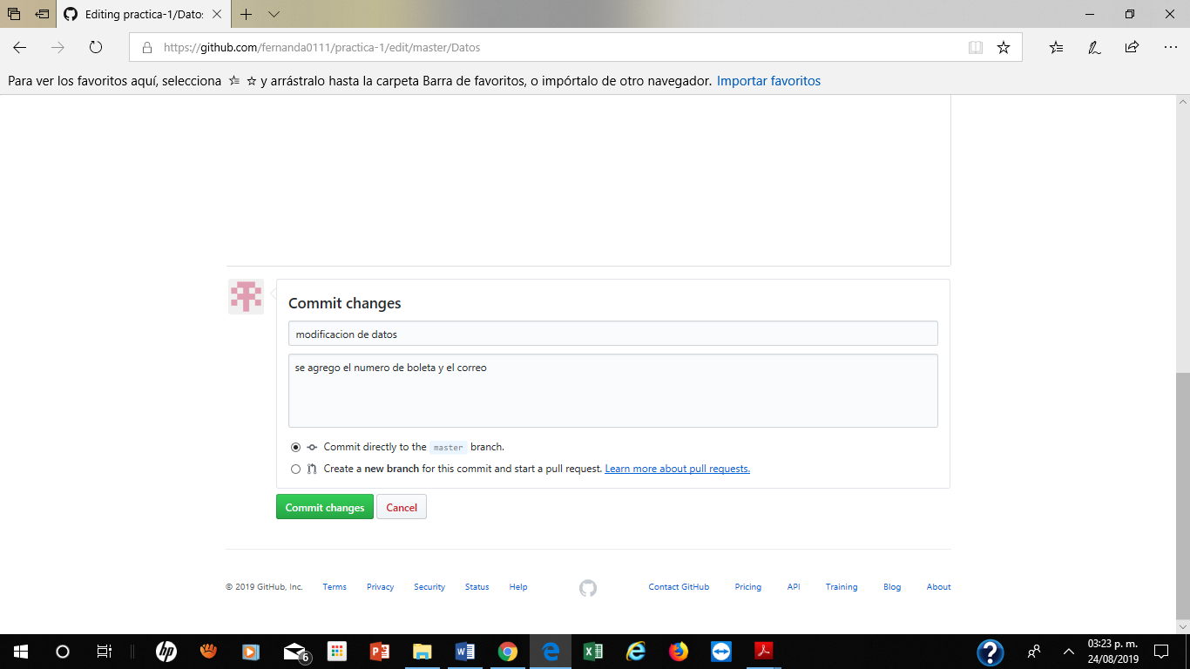

Link de lo creado